2º ANO
LÍNGUA PORTUGUESA
3ª QUINZENA – 3º CORTE
Habilidades Essenciais: (EF02LP21-A) Explorar, com a mediação do professor, textos informativos de diferentes ambientes digitais de pesquisa (revistas, jornais, sites especializados e orientados para crianças e blogs confiáveis), conhecendo suas possibilidades como hiperlinks para outros textos e vídeos, a organização das informações, entre outras; (EF02LP20) Reconhecer a função de textos utilizados para apresentar informações coletadas em atividades de pesquisa (enquetes, pequenas entrevistas, registros de experimentações); (EF15LP03) Localizar informações explícitas em textos; (EF02LP25-A) Reconhecer, no processo de leitura, recursos linguísticos e discursivos que constituem os gêneros em estudo para que, em situações de escrita, consiga empregá-los adequadamente; (EF02LP22-B) Produzir, em colaboração com os colegas e com a ajuda do professor, pequenos relatos de experimentos, entrevistas, verbetes de enciclopédia infantil, entre outros gêneros do campo investigativo, digitais ou impressos, considerando a situação comunicativa e o tema/assunto/finalidade do texto.
NOME:
UNIDADE ESCOLAR:
Objeto de conhecimento/conteúdo: Pesquisa: busca e seleção de informações em textos; Imagens analíticas em textos; Forma de composição dos textos; Situação comunicativa; tema/assunto/finalidade do texto. Gênero: entrevistas (infantil).

Entrevista é uma conversa entre duas ou mais pessoas (o entrevistador e o entrevistado), na qual perguntas são feitas pelo entrevistador de modo a obter informação necessária por parte do entrevistado.

1. Observe a imagem a seguir:
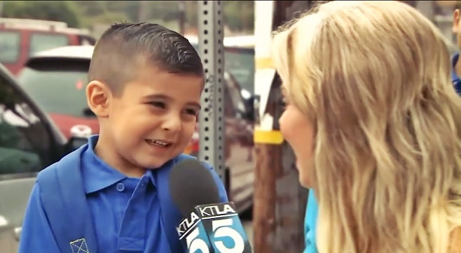

Disponível em: https://blog.rapidoo.com.br/falencia/. Acesso em 01 de set. de 2020.

a) O que a imagem que você observou representa?
_________________________________________________________________________
b) Você já assistiu a alguma entrevista?
_________________________________________________________________________
c) A entrevista que você assistiu foi em algum programa de televisão? Qual era o assunto abordado?
_________________________________________________________________________
d) Para você, qual a importância de uma entrevista?
_________________________________________________________________________
2. Para obter mais conhecimento sobre a entrevista, com a ajuda de um adulto, em sua casa, se for possível, acesse o link https://www.youtube.com/watch?v=RH5Q9fxAY5s e assista ao vídeo: Entrevista com as crianças, Vinícius, 4 anos e Lucas, 8 anos.

3. Marque (V) ou (F) para as afirmações falsas ou verdadeiras sobre o gênero entrevista.
a) ( ) A entrevista é uma conversa entre duas ou mais pessoas.
b) ( ) Na entrevista as perguntas são feitas pelo entrevistador de modo a obter informação necessária por parte do entrevistado.
c) ( ) Na entrevista o entrevistador fornece todas as respostas, enquanto o entrevistado fica em silêncio.
d) ( ) Durante uma entrevista somente o entrevistador pode falar.

4. Peça para um adulto na sua casa ler parte de uma entrevista que O Jornal da cidade de Batatais, município de São Paulo realizou com duas crianças.

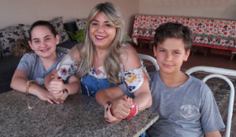
Entrevista – Crianças

Na edição deste sábado, 7, que antecede o Dia das Crianças, 12 de Outubro, O Jornal procurou entrevistar crianças de Batatais, para levarem aos leitores o que elas pensam sobre a vida dos baixinhos, dos altinhos e sobre assuntos diversos… Vamos saber como vivem, o que pensam, o que gostam e até o que não gostam… Escolhemos duas crianças da mesma faixa etária, uma delas que estuda em Escola particular e a outra que estuda em Escola pública.
De mundos um pouco diferentes, as duas crianças são igualmente inteligentes, lindas, atenciosas, carinhosas e muito antenadas. Em nome da dupla que escolhemos, homenageamos todas as crianças batataenses.
A primeira escolha recaiu sobre LUIZA BIAGI BORGES, 11 anos, filha de Guilherme Ferraz de Menezes Borges e Letícia Denadai Biagi Borges. Luiza estuda no COC de Batatais, no período da manhã. A segunda escolha recaiu sobre CAUÃ FERRÃO LOPES, 10 anos, filho de Ronaldo Cesar Lopes e Clara Carvalho Ferrão.
Cauã estuda na Escola ‘Castelo’ de manhã, e à tarde participa das atividades do Cantinho do Futuro, Entidade cujo trabalho, no contra turno escolar é reconhecido por todos em Batatais. Com você LUIZA e CAUÃ…
OJ – E você, Cauã, conte um pouco da sua história, do seu dia a dia…
Cauã Lopes – Eu estudo de manhã na Escola Castelo, e à tarde vou pro Cantinho do Futuro. Às segundas-feiras tenho psicóloga, de terça às vezes vou na academia com a minha mãe, e na quarta-feira, quanto saio do Cantinho do Futuro, vou na aula de dança com minha prima.
OJ – Sua mãe trabalha fora, por isso você vai pro Cantinho à tarde?
CL – Bem, antes eu ficava com minha avó, mas era complicado, porque ela tinha que ir pra casa da mãe dela, em Franca, aí minha mãe resolveu me colocar no Cantinho. Não dava pra ficar muito com minha avó, eu e meus primos brigávamos muito…
OJ – Coisa de criança, né? Hoje já não brigam mais?
CL – Não…
OJ – Qual a diferença entre a Castelo e o Cantinho?
CL – Na Castelo é uma Escola normal, estudamos as matérias normais, o Cantinho é uma Entidade, lá a gente brinca, faz atividades e aprende várias outras coisas novas.
OJ – No Cantinho você tem uma atenção de família, certo? Você sente essa diferença? Existe diferença entre as crianças com quem você convive na Castelo e as crianças do Cantinho?
CL – Sim. Na Castelo tenho mais amigos, tenho uma amiga que estuda na Castelo e também fica no Cantinho, a Maria Julia, então a gente se dá muito bem. Na Castelo sou amigo de todos, mas sou mais amigo dela do que dos outros.
OJ – Você fala ‘amigo’ de uma maneira diferente quando se refere a ela… Você não achou
isso também, Luiza?
LB – (risos…).
Achei meio suspeito… Melhores amigos…Uhmmm…

Disponível em: https://tinyurl.com/y38hz6mu. Acesso em 12 de set. de 2020.
Disponível em: https://ojornaldebatatais.com.br/entrevista-criancas/. Acesso em: 02 de set. de 2020.

5. De acordo com o texto que você acabou de fazer a leitura, marque a alternativa correta:

a) O texto lido é uma

( ) poesia.
( ) entrevista.
( ) receita.
( ) quadrinha.
b) Onde podemos encontrar esse tipo de texto?
( ) Na televisão.
( ) No jornal ou revista.
( ) Em cadernos de receitas.
( ) Em gibis.

6. Após salvar seus filhotes da barriga do lobo, a mamãe Cabra virou celebridade e até concedeu uma entrevista ao “Jornal da Floresta”.Que respostas você imagina que ela deu ao repórter?
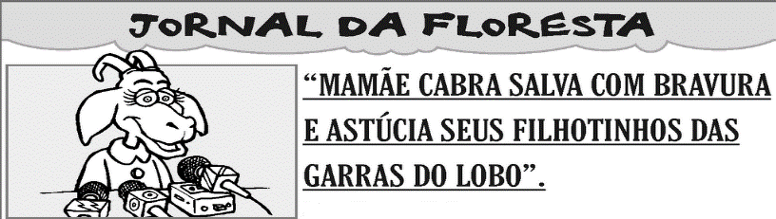

Disponível em: http://adrianacarlosantonio.blogspot.com/2011/. Acesso em: 02 de set. de 2020.

a) Por que a senhora não levou seus filhotinhos para fazer compras em vez de deixá-los em casa? _____________________________________________________________________
__________________________________________________________________________
b) Por que a senhora decidiu encher a barriga do lobo com pedras em vez de entregá-lo para a polícia? ___________________________________________________________________
__________________________________________________________________________
c) Que providências a senhora tomará, a partir de agora, para proteger ainda mais seus filhotes? __________________________________________________________________________
__________________________________________________________________________
d) Por favor, mande um recado para os seus filhotes.
____________________________________________________________________________________________________________________________________________________

7. Os repórteres entrevistam as pessoas para conseguirem informações que relatem as situações vividas pelo entrevistado. Antes de ir para a rua, o repórter recebe uma pauta com informações que o ajudará a construir a matéria. Vamos brincar de repórter?
Se você fosse entrevistar o Neymar (jogador de futebol), quais as perguntas você faria para ele? Escreva quatro perguntas a seguir:
______________________________________________________________________________________________________________________________________________________________________________________________________________________________

8. Repórter por um dia. Agora você irá entrevistar uma pessoa muito importante para você, pode ser um amigo ou uma amiga, um parente, um vizinho, você é que escolhe.
Funciona assim: Convide o seu entrevistado. Estando diante do entrevistado, se apresente como repórter do 2º ano da Escola (diga o nome da sua Escola).

Faça as perguntas que já estão elaboradas e vá registrando cada uma delas.
Use máscara.
- Nome da pessoa que está sendo entrevistada.__________________________________
________________________________________________________________________
b) Conte um fato alegre da sua infância.________________________________________
________________________________________________________________________
c) O que faz você ficar triste? ________________________________________________
________________________________________________________________________
d) Qual é o seu maior sonho?_________________________________________________
________________________________________________________________________
e) Qual é a sua comida preferida?_____________________________________________
________________________________________________________________________
f) Qual a sua cor você mais gosta?_____________________________________________

Nome do entrevistador: _____________________________________________________

9. Desde muito cedo precisamos estar atentos ao comportamento das pessoas no trânsito, seja na hora de atravessar a rua, passear com os adultos, andar no transporte público ou brincar na rua. Por isso, escolha um motorista conhecido para ser entrevistado e descubra um pouco sobre o que as pessoas pensam sobre o trânsito.

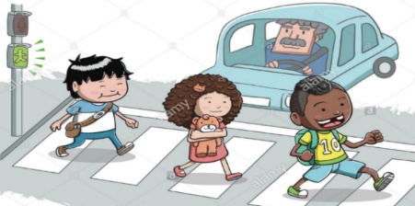

Disponível em: https://www.alamy.it/foto-immagine-tre-bambini-attraversare-la-strada-172024917.html. Acesso em: 02 de set. de 2020.

a) Nome do entrevistado:
__________________________________________________________________________
b) Quando você tirou a carteira de Habilitação (de motorista)?
__________________________________________________________________________
c) Sua carteira de motorista está atualizada?
__________________________________________________________________________
d) Você dirige quando bebe? Por quê?
__________________________________________________________________________
e) Você acha importante o uso do cinto de segurança? Por quê?
_________________________________________________________________________

10. Escolha uma das entrevistas trabalhada nesta atividade.
Com os dados obtidos na entrevista (que você escolheu), crie um pequeno texto sobre o entrevistado. Não esqueça do título.
_________________________________________________________________________
_________________________________________________________________________
_________________________________________________________________________
_________________________________________________________________________
_________________________________________________________________________
_________________________________________________________________________
_________________________________________________________________________
_________________________________________________________________________
_________________________________________________________________________
_________________________________________________________________________
Respostas:
1.
a) Resposta Pessoal. Espera-se que o estudante tenha observado uma mulher entrevistando uma criança.
b) Resposta pessoal. Espera-se que o estudante responda sim se já assistiu uma entrevista e não se nunca assistiu uma entrevista.
c) Resposta Pessoal. Se o estudante já estiver assistido alguma entrevista e se ela foi vista em um programa de televisão, deverá responder sim e logo após dizer qual era o assunto da entrevista.
d) Resposta Pessoal. Espera-se que o estudante tenha uma percepção que por meio dessa conversação entre duas ou mais pessoas, podemos conhecer e desvendar nossas curiosidades sobre as pessoas, o que elas fazem, o que pensam, até mesmo o que sonham.
2. Caso seja possível, assistir ao vídeo: Entrevista com as crianças, Vinícius, 4 anos e Lucas, 8 anos, para obter mais conhecimento.
3. Marcar (V) ou (F).
a) ( v ) A entrevista é uma conversa entre duas ou mais pessoas.
b) ( v ) Na entrevista as perguntas são feitas pelo entrevistador de modo a obter informação necessária por parte do entrevistado.
c) ( F ) Na entrevista o entrevistador fornece todas as respostas, enquanto o entrevistado fica em silêncio.
d) (F ) Durante uma entrevista somente o entrevistador pode falar.
4. Leitura da entrevista que o Jornal da cidade de Batatais, município de São Paulo realizou com duas crianças.
5.
a) ( X ) entrevista.
b) ( X ) jornal ou revista.
6.
a) Resposta Pessoal. Sugestão: Como meus Bebezinhos são lindinhos e as compras eram poucas, resolvi deixá-los em casa sozinhos para não cansar as perninhas e só agora percebi como ficaram desprotegidos e o perigo que passaram.
b) Resposta Pessoal. Sugestão: Vou te contar um segredo. As pedras eram comidinhas que dei pra ele porque mesmo ele sendo um lobo mau estava com fome e devemos sempre pagar o mal com o bem. E no final chamei a polícia sim.
c) Resposta Pessoal. Sugestão: Nunca mais meus filhotes ficarão sozinhos, mesmo que seja rapidinho.
d) Resposta Pessoal. Sugestão: Amadinhos!! A mamãe ama vocês!! Beijos no coração de cada um e prometo que vocês nunca mais ficarão sozinhos.
7. Resposta Pessoal. Sugestão:
Como você começou sua carreira?
Você quer voltar a jogar no Brasil?
Em qual time?
Para qual time você torce?
8.Nesta questão você deverá responder de acordo com as respostas do seu entrevistado por exemplo:
a) Escreva o nome do entrevistado.
b) O entrevistado te contará algo da infância você deverá registrar.
c) Escreva o fato que deixa triste o entrevistado.
d) Escreva o sonho do entrevistado.
e) Escreva o nome da comida preferida do entrevistado.
f) Escreva o nome da cor preferida do entrevistado.
Escreva seu nome.
9.
a) Escreva o nome do entrevistado.
b) Escreva o ano que o motorista tirou sua habilitação.
c) Você deverá escrever: está atualizada ou não atualizada. Sua resposta será de acordo com resposta do entrevistado.
d) Espera-se que o motorista diga não por que além de ser proibido, dirigir bêbado é perigoso e pode provocar acidentes, mas se o motorista disser sim, você também terá que registrar
e) Espera-se que o motorista diga que sim porque além de ser obrigatório, o cinto de segurança nos dá proteção na hora do acidente.
10. Após escolher uma das entrevistas trabalhadas na atividade, você deverá escrever um pequeno texto, com título, sobre o entrevistado.

